Упражнения: Капсулация на данни

Сортиране на хора по име и възраст
Създайте class Person, който да има private полета:
- firstName: string
- lastName: string
- age: int
И предефиниран public метод:
- ToString(): string - override
Трябва да може да се ползва класа по следния начин, например:
StartUp.cs
public static void Main()
{
var lines = int.Parse(Console.ReadLine());
var persons = new List<Person>();
for (int i = 0; i < lines; i++)
{
var cmdArgs = Console.ReadLine().Split();
var person = new Person(cmdArgs[0], cmdArgs[1], int.Parse(cmdArgs[2]));
persons.Add(person);
}

persons.OrderBy(p => p.FirstName)
.ThenBy(p => p.Age)
.ToList()
.ForEach(p => Console.WriteLine(p.ToString()));
}

Примери
Input | Output
5  Asen Ivanov 65  Boiko Borisov 57  Ventsislav Ivanov 27  Asen Harizanoov 44  Boiko Angelov 35 | Asen Harizanoov is a 44 years old  Asen Ivanov is a 65 years old  Boiko Angelov is a 35 years old  Boiko Borisov is a 57 years old  Ventsislav Ivanov is a 27 years old

Решение
Създаваме нов клас с подходящо име. Правим private полета
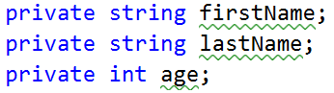
Създаваме конструктор за Person, който приема 3 параметъра firstName, lastName, age.
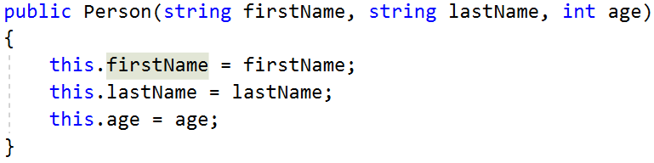
Създаваме свойства (properties) за всяко поле, строго съответстващи на полетата:
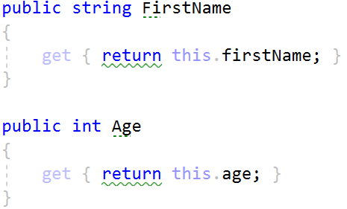
Предефинирайте ToString() метода:
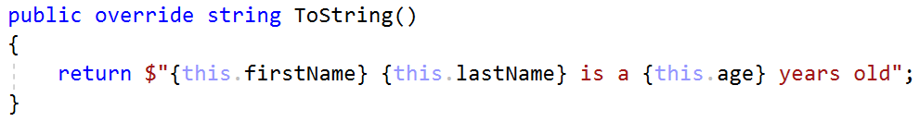

Клас Box (правоъгълен паралелепипед)
Дадена е геометричната фигура box с параметри дължина, широчина и височина. Направете клас Box, от който да се създаде обект по тези параметри. Дайте на външния свят само методите за лице на повърхнина, околна повърхнина и обем (Формулите ги има на адрес: http://www.mathwords.com/r/rectangular_parallelepiped.htm).
- На първите три реда ще получите дължина, ширина и височина.
- На следващите три реда се извеждат повърхнината, околната повърхнина и обема на паралелепипеда.

Забележка
Добавете следващия код в началото на метода main.
static void Main(string[] args)
{
Type boxType = typeof(Box);
FieldInfo[] fields = boxType.GetFields(BindingFlags.NonPublic | BindingFlags.Instance);
Console.WriteLine(fields.Count());
}
Ако сте дефинирали коректно класа, ще получите очаквания изход.

Примери
Вход | Изход
2  3  4 | 3  Surface Area – 52.00  Lateral Surface Area – 40.00  Volume – 24.00
1.3  1  6 | 3  Surface Area - 30.20  Lateral Surface Area - 27.60  Volume - 7.80

Увеличение на заплатата
Преструктурирайте (рефактурирайте) проекта с клас Person.
Въвеждаме хора (Person) с техните имена, възраст и заплата. Въвеждаме процент бонус към заплатата на всеки обект person. Обектите Persons, на възраст под 30 получават бонус наполовина.
Разширавяме Person от предишната задача. Нови полета и методи:
- salary: double
- IncreaseSalary(double bonus)
Използвайте класа например така:
StartUp.cs
var lines = int.Parse(Console.ReadLine());
var persons = new List<Person>();
for (int i = 0; i < lines; i++)
{
var cmdArgs = Console.ReadLine().Split();
var person = new Person(cmdArgs[0],
cmdArgs[1],
int.Parse(cmdArgs[2]),
double.Parse(cmdArgs[3]));

persons.Add(person);
}
var bonus = double.Parse(Console.ReadLine());
persons.ForEach(p => Console.WriteLine(p.ToString()));

Примери
Input | Output
5  Asen Ivanov 65 2200  Boiko Borisov 57 3333  Ventsislav Ivanov 27 600  Asen Harizanoov 44 666.66  Boiko Angelov 35 559.4  20 | Asen Ivanov get 2640.00 leva  Boiko Borisov get 3999.60 leva  Ventsislav Ivanov get 660.00 leva  Asen Harizanoov get 799.99 leva  Boiko Angelov get 671.28 leva

Решение
Добавяме ново private поле за заплата salary и променяме конструктора. Добавяме нов метод, който ще променя заплатата с бонус
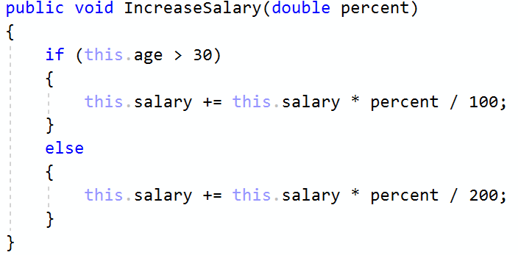
Променяме метода toString() за тази задача.

Проверка на данните
Разширяваме класа Person с подходяща валидация за всяко поле:
- Имената трябва да са поне 3 символа
- възрастта не трябва да е нула или отрицателно число
- заплатата не може да бъде по-малка от 460.0
Изведете подходящо съобщение за крайния потребител (виж примера за съобщения). Използвайте ArgumentExeption и в конструктора му подавайте съответните съобщения от примера.

Примери
Вход | Изход
5  Asen Ivanov -6 2200  B Borisov 57 3333  Ventsislav Ivanov 27 600  Asen H 44 666.66  Boiko Angelov 35 300  20 | Age cannot be zero or negative integer  First name cannot be less than 3 symbols  Last name cannot be less than 3 symbols  Salary cannot be less than 460 leva  Ventsislav Ivanov get 660.0 leva

Решение
Добавете проверка към всички setters на Person. Валидацията може да изглежда като това или нещо подобно:
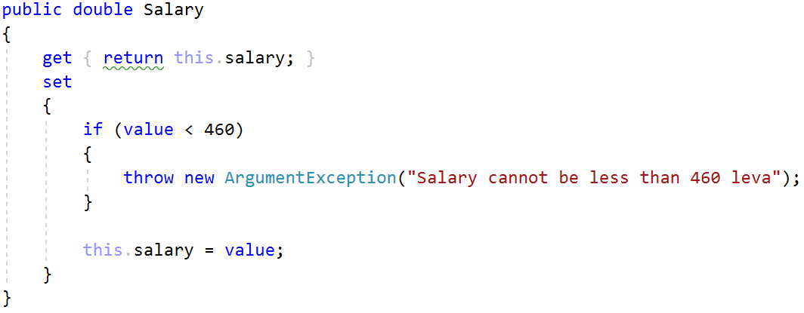

Валидация на данните на класа Box
Всеки от ръбовете на правоъгълния паралелепипед трябва да е неотрицателно число. Разширете класа от предишната задача чрез добавяне на проверка на данните за всеки параметър, даден на конструктора. Направете частен setter, който извършва проверка на данните вътрешно.

Примери
Вход | Изход
2  -3  4 | 3  Width cannot be zero or negative.

* На пазар
Създайте два класа: клас Person и клас Product. Всеки човек трябва да има име, пари и една торба с продукти. Всеки продукт трябва да има име и стойност. Името не може да бъде празен низ. Парите не може да бъдат отрицателно число.
Създайте програма, в която всяка команда отговаря на закупуване на продукт от един обект Person (Човек). Ако човек може да си позволи продукт го добавя към чантата си. Ако човек не разполага с достатъчно пари, изведете подходящо съобщение (("[Person name] can't afford [Product name]").
На първите два реда са дадени всички хора и всички продукти. След всички покупки да се изведат за всеки човек по реда на въвеждане всички продукти, които той е купил, също в реда на въвеждане на покупките. Ако нищо не е купил, да се изведе името на човека, последвано от "Nothing bought".
При въвеждане на невалидни (отрицателна сума пари да се съдаде изключение със съобщение: "Money cannot be negative") или празно име (празно име с изключение със съобщение : "Name cannot be empty") за край на програмата с подходящо съобщение. Вижте примерите по-долу:

Примери
Вход | Изход
Pesho=11;Gosho=4  Bread=10;Milk=2;  Pesho Bread  Gosho Milk  Gosho Milk  Pesho Milk  END | Pesho bought Bread  Gosho bought Milk  Gosho bought Milk  Pesho can't afford Milk  Pesho - Bread  Gosho - Milk, Milk
Mimi=0  Kafence=2  Mimi Kafence  END | Mimi can't afford Kafence  Mimi – Nothing bought
Jeko=-3  Chushki=1;  Jeko Chushki  END | Money cannot be negative

